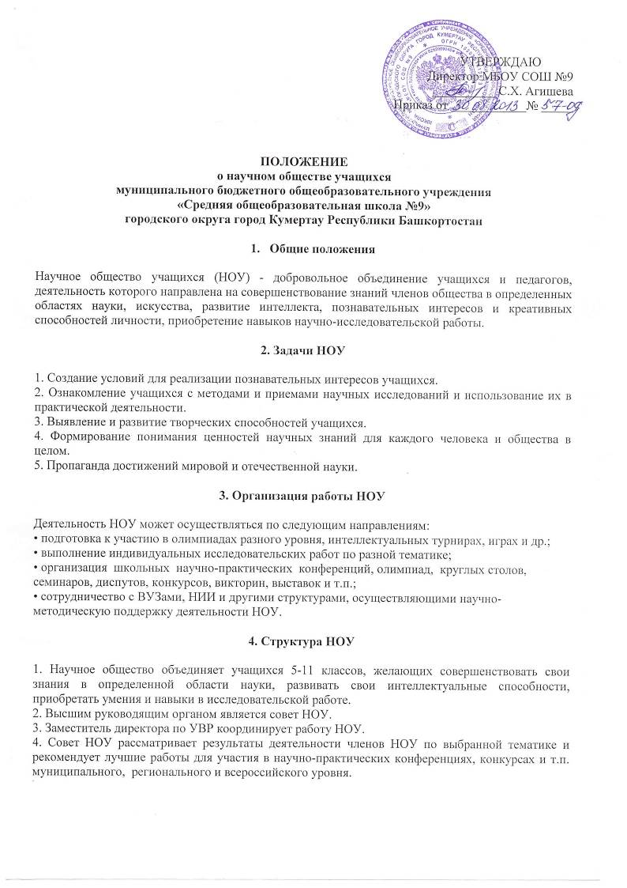

5. Первичной организацией НОУ является секция (отделение, исследовательская группа), создаваемая при одном или нескольких МО, например, секция естественных наук, искусствоведческая секция, краеведческая секция и т.п.
6. Руководство секцией (отделением, исследовательской группой) осуществляют совместно педагог и учащийся -координатор, выбранный из числа членов секции.

5. Права и обязанности

1. Члены НОУ имеют право:
• избирать и быть избранными с совет НОУ;
• пользоваться при выполнении исследования различными научно- методическими материалами;
• получать консультации у педагогов, курирующих индивидуальную исследовательскую работу учащегося;
• выступать с отчетами, информацией о результатах своей работы на заседаниях НОУ, школьных конференциях, семинарах, круглых столах, в школьных печатных изданиях и т.п.;
• представлять на рассмотрение совета НОУ результаты своей работы с целью получения рекомендаций для участия в конференциях, конкурсах и т.п. муниципального, областного, регионального и всероссийского уровня;
• получать рецензию на свою творческую работу от совета НОУ и научного руководителя.
2. Члены НОУ обязаны:
• знать Положение о НОУ;
• активно участвовать в работе НОУ;
• вести исследовательскую работу по выбранной теме;
• участвовать в учебных сборах, экспедициях, конференциях, слетах и т.п.;
• пропагандировать ценность научных знаний и достижений мировой и отечественной науки среди учащихся;
• представлять отчеты о своей работе на заседаниях секции, собраниях и советах НОУ.
За активную работу и достигнутые творческие успехи члены НОУ могут быть представлены к награждению грамотами, благодарственными письмами, ценными подарками и др

СОГЛАСОВАНО
Председатель первичной
профсоюзной организации
МБОУ СОШ №9
____________И.А.Винокурова
__________________________

